 | 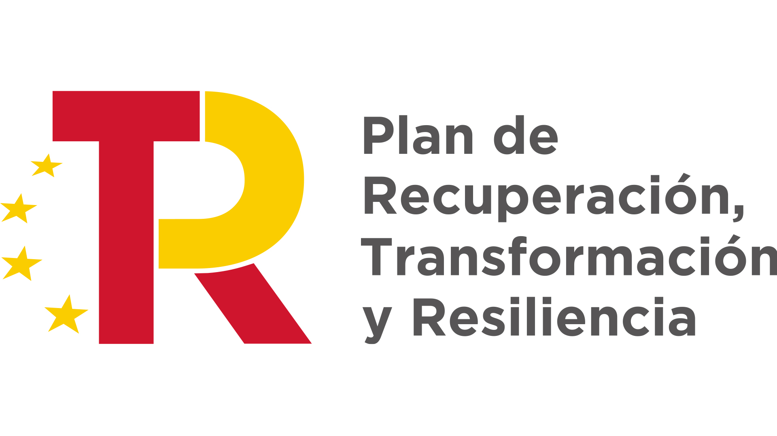 |  | 

La alcaldesa anuncia el inicio en mayo de las obras de repavimentación de la plaza Salvador Allende y la calle Monjas Victorias

El proyecto ha sido adjudicado por un importe de 435.141 euros y se enmarca en la estrategia del Gobierno de recuperar espacios degradados del centro histórico

10 de abril de 2022. La alcaldesa, Mamen Sánchez, y el delegado de Urbanismo, José Antonio Díaz, han visitado la plaza Salvador Allende, en la que en breves fechas dará comienzo la importante actuación de repavimentación integral de toda su superficie prevista por el Gobierno municipal y que ha sido adjudicada por la Junta de Gobierno local a la empresa Aitana, Actividades de Construcción y Servicios, S.L., por un importe de 435.141 euros, un plazo de ejecución de siete meses y que están financiadas por la Unión Europea - NextGenerationEU.
Como ha explicado la alcaldesa, “esta semana hemos dado un paso definitivo para cumplir el compromiso que adquirimos hace un año con los vecinos al objeto de que estas obras tan esperadas sean pronto una realidad, y puedan disfrutar de una histórica plaza completamente adecentada y renovada”.
Mamen Sánchez ha agradecido la confianza y el interés que han mostrado las empresas por esta actuación, “que ha recibido hasta 11 ofertas dentro del procedimiento de licitación, lo que demuestra que somos un Gobierno serio y que está pagando las obras finalizadas en un plazo de dos meses. Nos congratula, además, que el objetivo que tiene este Gobierno por recuperar los barrios más señeros de la ciudad sea compartido también por la iniciativa privada, que está presentando sus propuestas para llevar a cabo actuaciones de reforma y rehabilitación, y dentro de ella, por empresas que presentan sus ofertas en las distintas licitaciones que ponemos en marcha”.
Asimismo, se ha mostrado convencida de que estas obras van a contribuir a dinamizar esta plaza en lo económico, al servir de estímulo para la apertura de nuevos negocios, y también en lo social, “ya que niños y niñas van a poder disfrutar de un nuevo parque infantil, el cuarto de estas características que tiene el centro histórico”, ha señalado la alcaldesa, recordando “que cuando llegamos al Gobierno sólo había uno”.
Como ha recordado, este proyecto forma parte del Plan Integral del Centro histórico del Gobierno municipal, y se engloba dentro la estrategia de adecentar espacios degradados de los barrios y propiciar entornos urbanos más accesibles y habitables. “Estamos materializando estos objetivos con proyectos de reurbanización de ejes viarios ya acometidos, como Corredera-Esteve o calles Chapinería y Carmen, o a punto de iniciarse como el que haremos en la calle Juana de Dios Lacoste y plaza Orbaneja, y también con actuaciones de reordenación de espacios públicos, como el que vamos a iniciar en breves fechas en esta emblemática plaza de Salvador Allende”, ha señalado.

Descripción de las obras

Este nuevo proyecto propone una reforma integral de toda la plaza y de la calle Monjas Victoria con un diseño de plataforma única que facilite la accesibilidad, eliminando tramos en mal estado y barreras arquitectónicas que dificultan la movilidad e instalando acerados homogéneos y uniformes.

Se prevé también una serie de mejoras en materia de zonas verdes y arbolados, la dotación de nuevo mobiliario urbano y la instalación de un parque infantil, entre otras actuaciones. “Estamos hablando de una plaza muy emblemática situada en pleno centro de Jerez, que presenta importantes deficiencias que vamos a solucionar desde el Gobierno de las inversiones”, ha subrayado la alcaldesa.

Se adjunta fotografía y audio de la alcaldesa, Mamen Sánchez.

https://soundcloud.com/user-162770691/alcaldesa-plaza-allende/s-AHTIPz0D2pS

